Рекомендации для родителей по теме «Неделя детской книги»
Задание 1. Родителям рекомендуется:
рассказать детям о библиотеке и работе библиотекаря; спросить, для чего людям нужны библиотеки;
рассказать о том, что нужно беречь книги, и о том, как много людей разных профессий трудятся над созданием книг; прочитать книгу С.Маршака «Как печатали книгу»; посетить вместе с ребенком библиотеку.
Задание 2. Рассмотреть вместе с ребенком книгу, обращая внимание на шрифт, обложку, иллюстрации.
Задание 3. Отгадать загадку. Не куст, а с листочками.
Не рубашка, а сшита,
Не человек, а рассказывает. (Книга)
Задание 4. Выучить стихотворение.
Заболела эта книжка - разорвал ее братишка. Я больную пожалею - я возьму ее и склею.
Задание 5. Попытайтесь вместе с ребенком сочинить рассказ, сказку или стихотворение. Сделайте
книжку, пусть ребенок нарисует картинки к своей книге, красочно ее оформит и принесет в детский сад.
Задание 6. Дидактическая игра «Подбери признак к предмету»: книга (какая?) - детская, художественная, научная, красочная, большая ....
Задание 7. Подобрать родственные слова к слову книга (книжка, книжный, книголюб, книгопечатание).
Задание 8. Предложить ребенку выполнить по заданию взрослого действия с книгой: положить книгу на стол, в стол, под стол, около стола; достать книгу из сумки ...
Затем спросить у ребенка: «Что ты сделал?» - «Я положил книгу на стол»... (упражнение на понимание и употребление предлогов).
Задание 9. Дидактическая игра «Угадай сказку по отрывку». (Взрослый читает отрывок из сказки, а ребенок угадывает ее название.) Игра « Кому принадлежат эти предметы?»
- Мыло, полотенце, зубная паста, щетка. МОЙДОДЫР
- Тарелка, кастрюля, ложка, сковорода ФЕДОРИНО ГОРЕ
- Чашка, самовар, баранки, монетка. МУХА- ЦОКОТУХА.
- Градусник, вата, шприц, фонендоскоп. АЙБОЛИТ.
- Галоши, шоколад, перчатки, телефон. ТЕЛЕФОН.
Задание 10. Пальчиковая гимнастика «Любимые сказки»
Раз, два, три, четыре, пять (загибаем пальчики) будем сказки называть ( хлопаем в ладоши). Рукавичка,
Теремок, Колобок – румяный бок, Три медведя, Волк и лиса, есть Снегурочка-краса. Жихарку не позабудем, Репку и Хаврошечку, знаем Волка и семеро козлят (загибаем пальцы) этим сказкам каждый рад (хлопаем в ладоши).
Задание 11. Предложите детям нарисовать или слепить любимого сказочного героя, аппликацию –«закладка для книг».

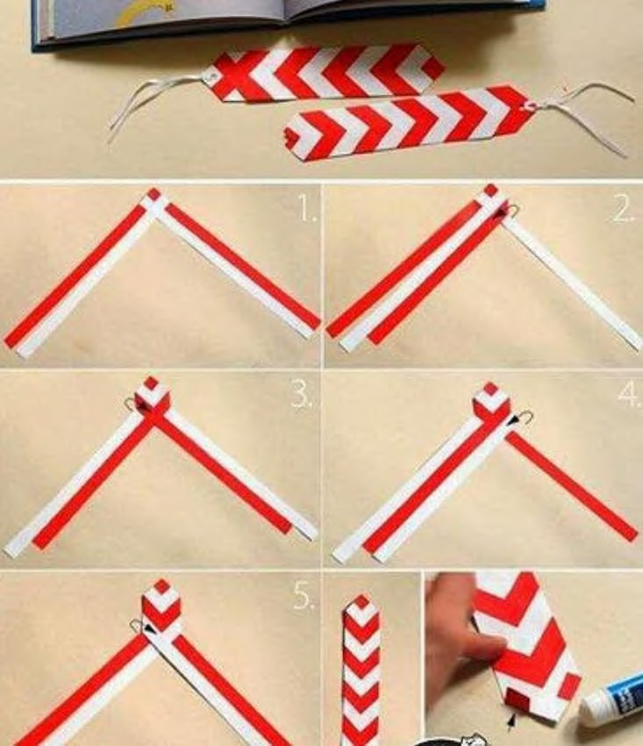

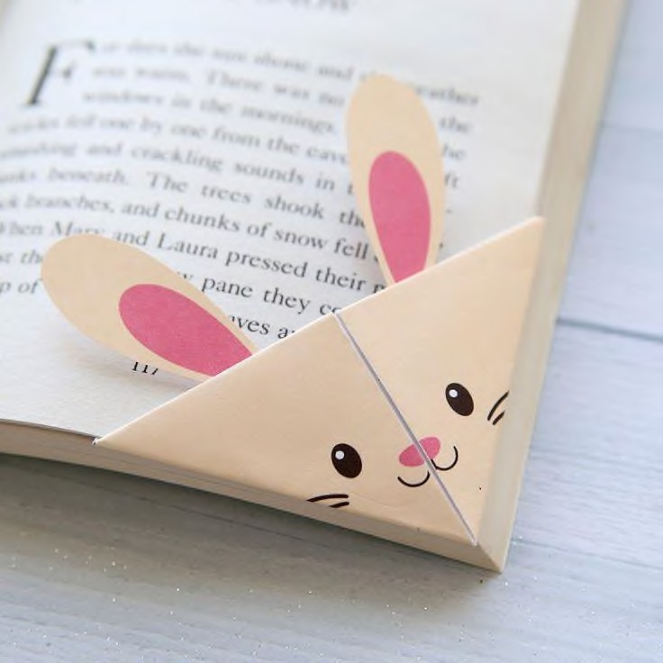

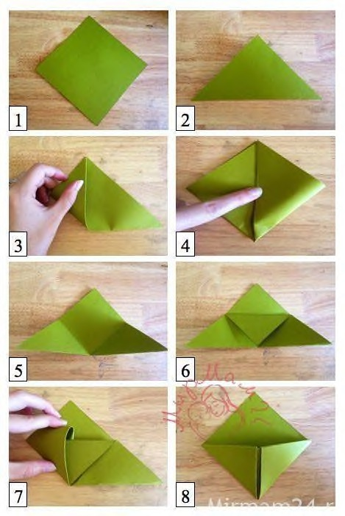

Задание 12. Почитайте рассказы Н. Носова, В. Драгунского.

Консультация для родителей на тему:
«Читайте детям вслух»
Сейчас существует множество вариантов «заменителей» чтения, которые очень выгодны для родителей. Например, просмотр телепередач, прослушивание аудиосказок или онлайн-мультфильмы. Сейчас в век информации, человеческое сознание находится под атакой рекламы, ярких картинок, новостей и т.д. Не стоит забывать, что родители – это первые учителя для своих детей. И именно от них зависит, научится ли ребенок думать самостоятельно, фантазировать и захочет ли он получать новые знания и искать ответы на вопросы.
Для деток дошкольного возраста совместное чтение должно быть важной семейной традицией или ритуалом. Никогда не отнекивайтесь от ребенка, который просит Вас почитать ему книжку. Ведь в такие моменты Вы становитесь еще ближе друг другу. Когда ребенок научится читать самостоятельно, очень полезно разыгрывать небольшие сценки, читать книги по ролям или предложить ему по-своему продолжить сюжет сказки. Обязательно обсуждайте прочитанное.
Постоянное совместное чтение не только привьет любовь к книгам, но и будет способствовать формированию врожденной грамотности, что значительно облегчит дальнейшее обучение в школе. Кроме того, чтение для детей вслух способствует развитию воображения. Дети переживают сказочные истории, как реальные, они словно попадают в другой мир, где воображению нет предела.
Благодаря чтению у ребенка пополняется словарный запас. Он узнает много новых, интересных и необычных слов. Он учится их понимать и применять в повседневной жизни. А умение красиво и грамотно выражать свои мысли еще никому не помешало.
Чтение помогает проводить параллели между реальным и сказочным миром и понять, что же такое добро и зло. А также дает неограниченные возможности для того, чтобы найти решение своим житейским трудностям.
Приветствуйте любую возможность читать своим детям! Это может быть полчаса в день перед сном, а может быть и несколько часов в ненастную погоду. Получайте удовольствие от общения и посмотрите на себя и своего ребенка по- новому.

Правила, которые сделают чтение вслух привлекательным:
- Показывайте ребёнку, что чтение вслух доставляет вам удовольствие. Не бубните, как бы отбывая давно надоевшую повинность. Ребёнок это почувствует и утратит интерес к чтению.
- Демонстрируйте ребенку уважение к книге. Ребёнок должен знать, что книга - это не игрушка, не крыша для кукольного домика, и не повозка, которую можно возить по комнате. Приучайте детей аккуратно обращаться с ней. Рассматривать книгу

желательно на столе, брать чистыми руками, осторожно перевёртывать страницы. После рассматривания уберите книгу на место.
- Во время чтения сохраняйте зрительный контакт с ребёнком. Взрослый во время чтения или рассказа должен стоять или сидеть перед детьми так, чтобы они могли видеть его лицо, наблюдать за мимикой, выражением глаз, жестами, так как эти формы проявления чувств дополняют и усиливают впечатления от прочтения.
- Читайте детям неторопливо, но и не монотонно, старайтесь передать музыку ритмической речи. Ритм, музыка речи чарует ребёнка, они наслаждаются напевностью русского сказа, ритмом стиха. В процессе чтения детям нужно периодически давать возможность говорить о своих ощущениях, но иногда можно попросить просто молча «слушать себя».
- Играйте голосом: читайте то быстрее, то медленнее, то громко, то тихо - в зависимости от содержания текста. Читая детям стихи и сказки, старайтесь передать голосом характер персонажей, а также смешную или грустную ситуацию, но не
«перебарщивайте». Излишняя драматизация мешает ребёнку воспроизводить в воображении нарисованные словами картины.
- Сокращайте текст, если он явно слишком длинный. В таком случае не надо читать всё до конца, ребёнок всё равно перестаёт воспринимать услышанное. Коротко перескажите окончание.
- Читайте сказки всегда, когда ребёнок хочет их слушать. Может быть, для родителей это и скучновато, но для него - нет.
- Читайте ребёнку вслух каждый день, сделайте из этого любимый семейный ритуал. Непременно продолжайте совместное чтение и тогда, когда ребёнок научится читать: ценность хорошей книги зависит во многом от того, как отнеслись к книге родители и найдут ли для неё должное место в своей семейной библиотеке.
- Не уговаривайте послушать, а «соблазняйте» его. Полезная уловка: позвольте ребёнку самому выбирать книги.
- С самого раннего детства ребёнку необходимо подбирать свою личную библиотеку. Почаще ходите с ребёнком в книжный магазин, в библиотеку. Покупать книги следует постепенно, выбирая то, что интересует детей, что им понятно, советуясь с воспитателем.
- Читайте вслух или пересказывайте ребёнку книги, которые вам самим нравились в детстве. Прежде, чем прочитать ребёнку незнакомую вам книгу, попробуйте прочитать её сами, чтобы направить внимание ребёнка в нужное русло.
- Не отрывайте ребёнка от чтения или рассматривания книжки с картинками. Снова и снова привлекайте внимание детей к содержанию книги, картинок, каждый раз раскрывая что-то новое.

ОТКУДА ПРИШЛА КНИГА

Однажды вечером вернулся с работы отец и принёс сыну новую книгу. Сын долго рассматривал картинки. На одной из них было нарисовано дерево, а рядом с ним киноплёнка, шины автомобильные… книги.
- А что нарисовано на этой картинке?- не понял Серёжа. Папа объяснил, что всё это делают из дерева.
- Из дерева?- удивился Серёжа.- Неужели эта книга из дерева?
- Откуда пришла книга? Конечно, книги не растут на деревьях,- ответил отец.- И всё- таки жизнь любой книги начинается в лесу. Послушай.

ТАЙГА
Рано по утру лесорубы шагают в лесную чащу. Там за оврагом – участок тайги, где топором помечены деревья. Их надо спилить. Жужжит в умелых руках бензопила (пила с мотором на бензине), и одно за другим падают на землю деревья.

ЛЕСНОЙ ВЕЗДЕХОД
- Как же из деревьев сделать книжку? – задумывается Сережа.
- Не торопись, сынок. От дерева до книги длинный путь. Вот по лесной дороге на помощь лесорубу спешит трактор. Лесорубы обрубают ветки, вяжут накрепко и стягивают стволы железными канатами. Вздрогнет, запыхтит лесной вездеход и потянет тяжелую ношу к реке.

ГОЛУБАЯ ДОРОГА
Река – самая просторная дорога для леса. Точно огромные рыбины, плывут по ней брёвна вниз по течению. Кажется будто вся река запружена лесом. Порой брёвна сталкиваются, цепляются друг за друга. Образуют заторы (место на реке, где собираются много бревен и они дальше не проходят).
- Это как в ручье, - оживился Серёжа. – Когда мы с Павликом корабли пускали.
- Вот-вот, - улыбнулся отец, - а чтобы заторов не было, за движением леса зорко следят сплавщики (рабочие, которые сплавляют лес по реке). Они подплывают на моторных лодках к месту затора, длинными баграми с острыми наконечниками расталкивают, разгоняют сцеплённые бревна. И вот они снова продолжают свой путь по голубой широкой дороге.

БУМАЖНЫЙ КОМБИНАТ
- А куда все эти деревья идут? – не терпится Серёже.
- Голубая дорога приведет стволы на бумажный комбинат.
- Значит, из них будут делать бумагу?
- Бумагу, - кивнул отец. – Только это дело не простое. Вот брёвна зашагали из цеха в цех. Деревья там распиливали, измельчали в опилки и даже варили, чтобы получить массу, похожую на жидкое тесто.
- Тесто?! А что с ним делать?
- То же самое, что с любым тестом на кухне: месить и разливать по формам. Но на комбинате это делают не мамы и бабушки, а машины. Они разливают, раскатывают бумажное тесто в длинные широкие полосы, а потом из полос получается бумага.
Бесконечной лентой выползает бумага из машины и скатывается в огромные бумажные рулоны. Бумага завёртывается в трубу для хранения.

ПИСАТЕЛЬ
- А как из рулона книгу сделать?
- До книги еще далеко, ведь её надо написать, а написать хорошую книгу совсем не просто. Прежде всего для этого нужны способности, талант, а кроме того, нужно

много ездить и много видеть. Труд писателя считается одним из самых сложных. Недаром на обложке каждой книги, большой и малой, стоит фамилия автора.

ХУДОЖНИК
- Папа, ведь ты совсем забыл про картинки.
- Да, ты прав, что за книги без картинок! – отец раскрыл книгу.
- Вот сказки Пушкина. Видишь, царь Салтан садится на доброго коня и отправляется на войну. А вот: «Туча по небу идёт, Бочка по морю плывёт».
- А вот прекрасная царевна Лебедь. И если бы не эти чудесные рисунки, ты, наверное, не полюбил бы так «Сказку о царе Салтане». Писатель и художник часто работают вместе.

ПРЕЖДЕ И ТЕПЕРЬ
- Значит книга готова! – сказал Серёжа.
- Ещё нет, - ответил отец и покачал головой.
- Как же? Писатель написал, художник нарисовал.
- Всё это верно, но ведь книга пока одна-единственная.
- Ну и что?
- Давным-давно в прежние времени так и было. Книга писалась и рисовалась от руки, была редкостью и стоила очень дорого. Тогда люди задумались: «Ведь книгу хотят прочесть многие! Как им помочь, как размножить книгу?» Теперь книги не переписывают, а печатают в типографии.

ТИПОГРАФИЯ
- Типография? Что это?
- Книжная фабрика. Как на любой фабрике там много цехов. В одном цехе готовят бумагу, в другом – краски… И в каждом цехе машины.
- Машины?
- Да, машины. Ведь теперь книги делают при помощи машин. В печатную машину попадает чистая бумага, а выходит с текстом и разноцветными рисунками.
- Теперь книга готова?
- Нет, ведь листы нужно сложить в тетради. Правильно подобрать их – странички должны идти одна за другой… Ещё долгий путь пройдёт книга, пока не окажется у машины, которая наденет на неё обложку.

ДОРОГОЙ И ЧУДЕСНЫЙ ГРУЗ
- Вот, сынок, на складе лежат стопки книг, уже не лесной вездеход, а самолёт или
автомобиль повезут книгу. И на каждой машине снизу вверх большими буквами будет написано «Книги, книги».
- А куда?
- В книжный магазин, в киоск, в детскую библиотеку.

Математика. Продолжаем закреплять сравнение чисел, состав чисел, сравнение по высоте. ( число 7)

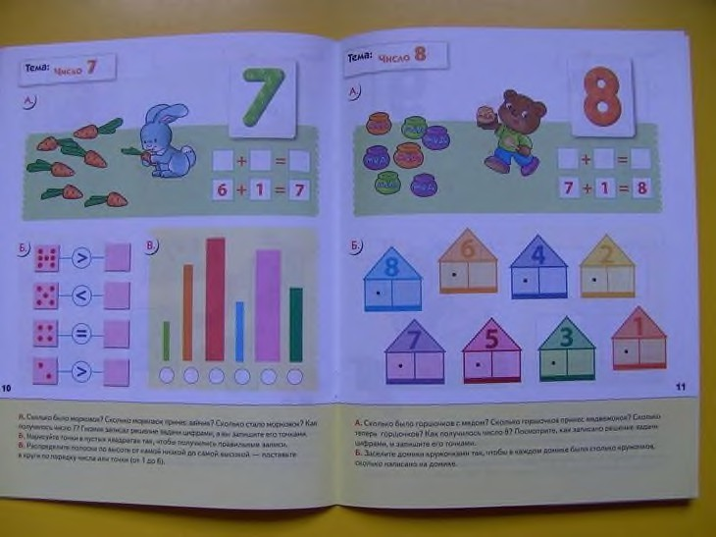

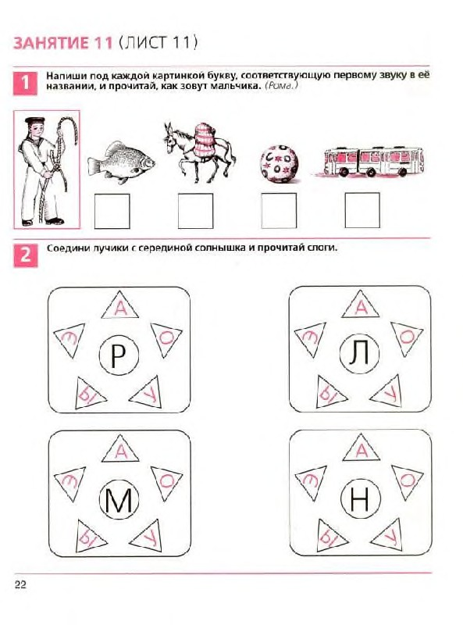
Развитие речи.

